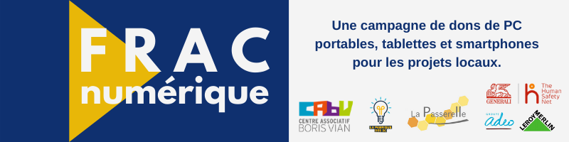
Dossier de candidature à l'appel à projet FRAC numérique

Merci de renvoyer le dossier rempli à corine.romeu@cabv.com

Vous êtes : □ une association déclarée □ Un collectif informel / groupe citoyen

Coordonnées de l'association / du groupe
______________________________________________________________

Nom de l'association / du collectif :

Adresse du siège / de contact :

Numéro téléphone :

Mail :

Nom, prénom et fonction du / de la responsable de l'association ou groupe :

Nom et Prénom Personne en charge du dossier :

Numéro téléphone personne en charge du dossier :

Mail personne en charge du dossier :

Votre association / groupe
______________________________________________________________

Résumé du but et des activités régulières de l'association / du groupe (700 caractères max)

Territoire d'intervention de l'association / du groupe (200 caractères max)
Un ou plusieurs quartiers de Vénissieux (précisez alors lesquels), la commune de Vénissieux, d'autres territoires…

Nombre d'adhérents / de membres du groupe :

Le projet pour lequel vous avez besoin de matériel numérique
____________________________________________________________

Description de l'action / du projet (1400 caractères max) :

Période de démarrage de l'action (et de fin si prévue) :

Territoire du projet / de l'action (si différent du territoire d'intervention de l'association) (200 caractères max) :

Public concerné / bénéficiaire de l'action (200 caractères max)
Nombre, age, …

Matériel souhaité : □ 1 PC portable □ 1 Tablette □ 1 Smartphone

Si vous avez besoin de plus de matériel, merci d'indiquer les types et les quantités, en justifiant ce besoin (500 caractères max)

A quels besoins ce matériel correspond ? (700 caractères max)

Autres points que vous aimeriez porter à la connaissance du jury (500 caractères max)

